**Управление образования администрации г. Орла**

Муниципальное бюджетное учреждение дополнительного

образования

«Дом детского творчества №4 города Орла»

**«Педагогические приемы создания ситуации успеха на занятиях детских творческих объединений»**

***Методические рекомендации***

***по проведению организационно-деятельностной игры для педагогов дополнительного образования***

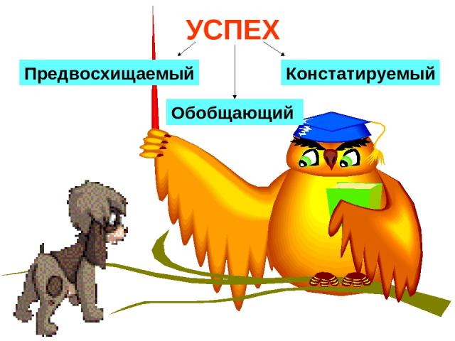

Разработчик:

методист

**Соловьева Наталья Витальевна**

**Орел, 2021 г.**

**План**

проведения организационно-деятельностной игры

**«Педагогические приемы создания ситуации успеха на занятиях детских творческих объединений».**

1. Встреча участников. Вступление.
2. Показ мультфильма «Ситуация успеха на уроке»

**3**. **Основная часть.** Организационно-деятельностная игра. «Педагогические приемы создания ситуации успеха на занятиях детских творческих объединений»

методист Н.В.Соловьева

**4**. Игра для педагогов «Поле чудес» «Педагогическая терминология»

6. Подведение итогов.

Оборудование:

1. клубок ниток

2.листы ватмана 9 штук

3.фломастеры 3 штуки

**Вступление.**

Методист.

Современный мир находится в постоянном движении и развитии. Появляются новые технологии, новые программы, новые учебники. Изменения, происходящие в стране, в обществе, реализация приоритетного национального проекта «Образование»,

***предъявляют новые требования к современному педагогу***

Работа методиста с педагогами нацелена на совершенствование образовательного процесса в учреждении, помочь педагогам в их самореализации и саморазвитии. ***Ведь только активный, творческий педагог может воспитать активную и творческую личность из ребенка***. Еще В.А.Сухомлинский говорил: « Если вы хотите, чтобы ваш коллектив развивался, ведите его на дорогу педагогического развития». Именно в этом ключе рассматривается методическое сопровождение педагогов.

Слайд. Целеполагание.

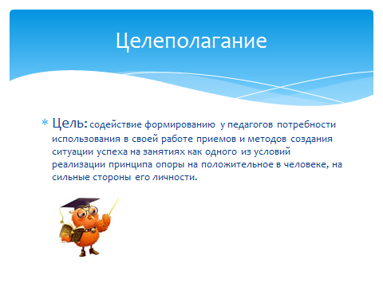

**Цель**: содействие формированию у педагогов потребности использования в своей работе приемов и методов создания ситуации успеха на занятиях как одного из условий реализации принципа опоры на положительное в человеке, на сильные стороны его личности.

Слайд. Задачи. 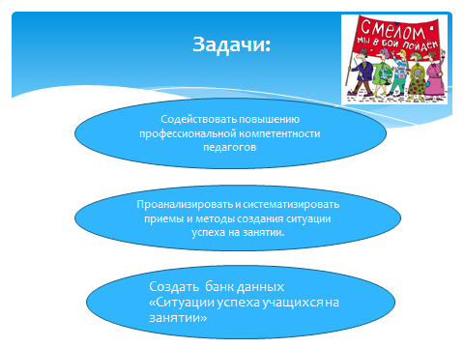

**Задачи:**

• Содействовать повышению профессиональной компетентности педагогов.

• Проанализировать и систематизировать приемы и методы создания ситуации успеха на занятии.

• Создать банк данных ситуаций успеха.

Сегодняшнюю встречу мы проведем в форме организационно-деятельностной игра (ОДИ) - это один из ме­тодов решения сложных экономических, социальных, организаци­онных, педагогических и других проблем. Я надеюсь на ваше сотрудничество и активную интеллектуальную деятельность.

**Работаем так:**

Изучаем

Обсуждаем

Обобщаем

Представляем итоги.

Методист: Для того, чтобы погрузиться в проблему, предлагаю вам посмотреть небольшой **мультфильм.** Ситуация успеха на уроке» **(**показ)

Методист. Чтобы наша игра имела успех, необходимо соблюдать определенные правила Это:

**Правила работы в группе**

«**Здесь и сейчас**»

Стараться думать о том, что происходит в группе, активно участвовать в занятии, отмечать для себя свои мысли и чувства, возникающие в ходе разговора.

«**Индивидуальность**»

Никого не судить, не перебивать говорящего, не критиковать точку зрения другого, а предлагать свою

«**Летучее облако**»

Сохранять в группе атмосферу доверия и внимания друг к другу.

1. **Игра –знакомство «Клубок познания»**

Материал: клубок ниток,

     Инструкция:

     Зажмите свободный конец нити крепко в руке , представьтесь (ФИО. Какое учреждение Вы представляете? Должность. Что Вы ждете от сегодняшнего семинара?).

Киньте клубок педагогу, который вызывает у вас уважение, симпатию, может быть Вы с ним знакомы, или хотели бы поближе познакомиться.

(«Подаю это клубок Елене потому, что…»)Получивший клубок участник рассказывает о себе и перебрасывает клубок следующему по той же схеме.

Работают педагоги.

Итог: у нас образовалась сеть – сеть связей личностей, учреждений, взаимоотношений. Ее нам и предстоит распутать и смотать вновь в единый клубок в конце сегодняшнего занятия.

Что же такое успех?

***С педагогической точки***зрения ситуация успеха – это такое целенаправленное, организованное сочетание условий, при которых создается возможность достичь значительных результатов в деятельности как отдельно взятой личности, так и коллектива в целом.

***С психологической точки***зрения успех –  это переживание состояния  радости,  удовлетворение  оттого,  что  результат,  к которому  стремилась  личность  в  своей  деятельности,  либо  совпал  с  ее ожиданиями,  надеждами,  либо  превзошел  их.

Сегодня мы поиграем и постараемся разобраться в том, что такое УСПЕХ

Радость возникает, если есть - успех, который окрыляет человека.

Поэтому, смысл деятельности методиста и педагога состоит в том, чтобы создать каждому обучающемуся ситуацию успеха.

**Что такое ситуация успеха?** Это сочетание условий, обеспечивающих успех, а сам успех-результат подобной ситуации. **Ситуация –это то, что способен организовать педагог.**

Слайд Условия создания ситуации успеха

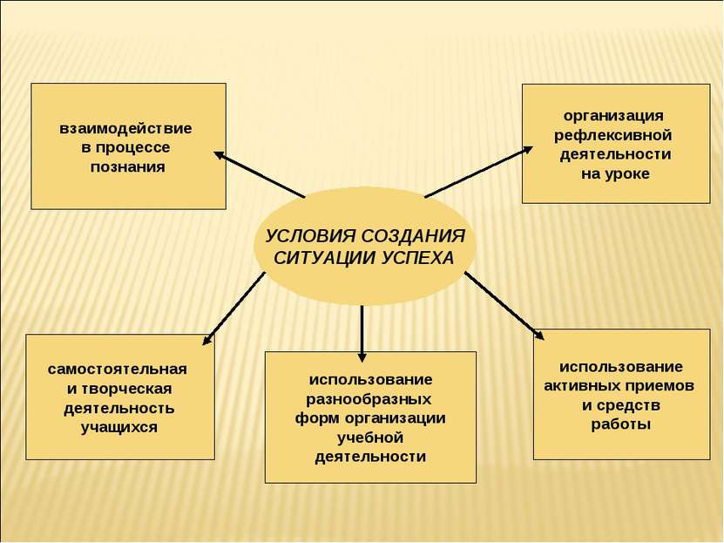

**Деление на группы .**

Разрезанные открытки прикреплены к программкам, участникам нужно соединить части открыток.

Группы получают цвета: Красный, Синий, Зеленый- по основообразующим цветам радуги- озарения, пути в высь к вершинам успеха.

**Основная часть (**Участники занимают места за столами**)**

**Задание №1 для красных.**

Перед вами листы ватмана. Совместными усилиями необходимо определить составляющие понятия успех. Как мы понимаем УСПЕХ ? Подготовка 10 мин. Защита 5 мин.

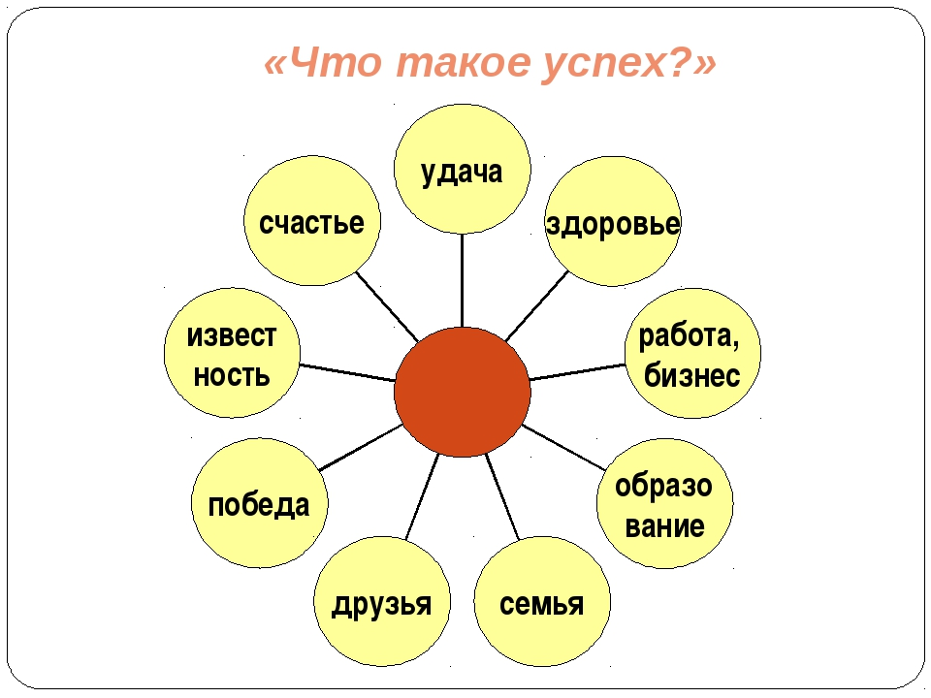

1. **Предвосхищаемый успех.**  Ребенок ждет его, надеется на него. В основе такого ожидания могут быть и обоснованные надежды, и упование на какое-то чудо.   На пустом месте успех родиться не может. Но ребенок ждёт, он на что-то надеется. Поэтому педагог должен строить своё взаимодействие с ребёнком на принципах педагогических технологий. Ему может повезти, если зоркий взгляд умного, наблюдательного педагога заметит эту неудачу и не даст повода для разочарования: поддержит, подготовит, убедит. Но может случиться и обратное. Это очень серьёзно, последствия не совершившегося чуда бывают непредсказуемы. Не осознавая собственных притязаний, ребёнок может реагировать на неудачи неожиданными поступками, взрывами «непослушания».

1. **Констатируемый успех**. Ребёнок фиксирует достижение, радуется ему. Успех может быть жидаемым, неожидаемым, подготовленным, неподготовленным. Важно, что он состоялся, что он создал у ребенка отличное настроение, дал ему возможность пережить радость признания, ощущение своих возможностей, веру в завтрашний день. Важно только заметить эту радость, обратить на неё внимание и самого ребёнка и его окружение.

главное- уловить момент продвижения личности, зафиксировать его, разделить радость. - *Разделённый*- Смысл в поддержке окружения, когда окружающие разделяют, усиливают, подчёркивают собственный успех личности. 

1. **Обобщающий успех.** Ожидание успеха становится постепенно устойчивой потребностью. С одной стороны, это благо, так как у ребёнка появляется чувство уверенности, защищенности, опоры на самого себя, с другой,  возникает опасность переоценить свои возможности, успокоиться. Таким образом, назначение ситуации успеха в инициировании духовных сил личности, максимальном развитии е способности, стимуляции самопознания, совокупности установок (Я - концепция).
2. **Но успех не так однозначен.** Он имеет как ***Позитивные моменты так и негативные моменты***

**Задание №1. Для группы синих.**

**Определите положительные и отрицательные моменты ситуации УСПЕХА**

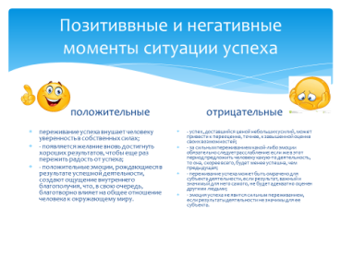  
        ***Позитивные моменты ситуации успеха:***  
- переживание успеха внушает человеку уверенность в собственных силах;

- появляется желание вновь достигнуть хороших результатов, чтобы еще раз пережить радость от успеха;

- положительные эмоции, рождающиеся в результате успешной деятельности, создают ощущение внутреннего благополучия, что, в свою очередь, благотворно влияет на общее отношение человека к окружающему миру.   
***Но наряду с положительными, существуют негативные моменты:***- успех, доставшийся ценой небольших усилий, может привести к переоценке, точнее, к завышенной оценке своих возможностей;

- за сильным переживанием какой-либо эмоции обязательно следует расслабление: если же в этот период предложить человеку какую-то деятельность, то она, скорее всего, будет менее успешна, чем предыдущая;

- переживание успеха может быть омрачено для субъекта деятельности, если результат, важный и значимый для него самого, не будет адекватно оценен другими людьми;

- эмоция успеха не явится сильным переживанием, если результаты деятельности не значимы для ее субъекта.

    Успех сугубо индивидуален. Значимость его определяется нормами, установленными заранее: учащийся каждый раз вынужден сверять свои достижения с предложенным уровнем. )

**Задание №1 для группы зеленых.**

Зеленый свет открывает путь. Как достичь успеха, что сделать, каковы условия его достижения.

Какова последовательность создания ситуации УСПЕХА?

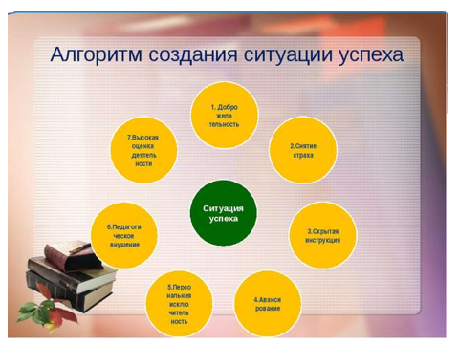

(подсказка алгоритм)

***Последовательность операций создания ситуации успеха***

**Доброжелательность**- становление психологического контакта, создание атмосферы доверия: улыбка, обращение по имени, поглаживание, сопереживание ученику.

**Снятие страха** (помогает преодолеть неуверенность в собственных силах).

(ничего страшного, Бывает, что люди боятся, Не ошибается тот, кто ничего не делает

**Скрытое инструктирование** ребёнка в способах и формах совершенствования деятельности (помогает ученику избежать поражения). «Ты помнишь, что,,

«Ты знаешь,что--

**Авансирование** Внесение мотива (показывает ребёнку ради чего, ради кого совершается эта деятельность). «Нам это нужно для того, чтобы», «У тебя все получится__»» Ты вспомнишь»

**Персональная исключительность** (обозначает важность усилий ребёнка).»Только у тебя это получится»

**Мобилизация активности** или педагогическое внушение (побуждает к выполнению конкретных действий).

**Высокая оценка детали** ( помогает эмоционально пережить успех не результата в целом, а какой-то отдельной детали). «Вот эта часть получилась замечательно»  
**неожиданная радость**; общая радость; радость познания.

Подведем итог.

Я Вам предлагаю рассмотреть типы ситуаций успеха.

**Выделяют несколько основных типов ситуаций успехов:**

***Основные типы ситуаций успеха:  слайд***

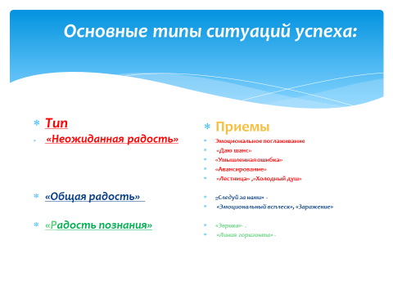

Сейчас я предлагаю вам вниманию рассмотреть более подробно типы ситуаций успеха и приемы, через которые они реализуются, а также посмотрим , как эти приемы можно использовать в своей педагогической деятельности.

Задание: попробовать охарактеризовать тип ситуации и определить приемы при помощи которых он реализуется на практике.

Участникам по группам раздаются листки 3-х цветов по цвету указанному на слайде.

Работа в группах. 15 мин.

**Задание №2 для группы красных.**

**Рефлексия**

**Охарактеризовать 1 тип «Неожиданная радость»** –

**1. Приём «Эмоциональные поглаживания»**

Педагог на занятии хвалит детей: «Вы у меня молодцы», «Умницы», «Я горжусь вами».

*Виды похвалы* могут быть разнообразными: одобрение, устная и письменная благодарность, награда, ответственное поручение, проявление доверия и восхищения, заботы и внимания, прощение за проступок.

Похвала требует определенных условий ее применения, иначе может оказаться "медвежьей услугой" или быть непедагогичной.

При проявлении похвалы необходимо придерживаться следующих *правил*:

* Хвалить следует за приложенные усилия, а не за то, что дано человеку от природы. *Незаслуженная похвала вызывает зависть товарищей и настраивает их против педагога*.
* Не следует при детях
* хвалить ребёнка за то, что не поддерживается группой, даже если это совершенно правильное, с точки зрения педагога, поведение. *Такая похвала порождает уже не зависть, а агрессию. Так, если только один воспитанник из группы подготовился к занятию, похвала в его адрес, как правило, противопоставляет его группе, хотя он, конечно же, ни в чем не виноват. В этом случае лучше похвалить его наедине.*
* В каждой группе всегда есть неформальная иерархия, одни считаются более заслуживающими похвалы, чем другие. Настойчиво хвалить того, кого не любят в классе – дело довольно опасное для них же и для отношения группы к педагогу. *Это не значит, что их нельзя хвалить. Как раз их нужно поддерживать, но мотивированно, постепенно меняя отношение к ним группы, обращая ее внимание на те или иные успехи не столь популярных одногруппников*.
* Дети очень охотно и преувеличенно приписывают педагогам "любимчиков", и у педагогов действительно есть более приятные для них воспитанники, *но хвалить их нужно с учетом подходящего, адекватного для похвалы момента*.
* **2.Прием «Лестница»** Речь идет о ситуациях, когда педагог ведет воспитанника вверх поступательно.
* *Алгоритм:*
* 1 шаг: Психологическая атака. Суть - переломить состояние психологического напряжения. Создание условий для вхождения в эмоциональный контакт.
* 2 шаг: Эмоциональная блокировка. Суть - заблокировать состояние обиды, разочарования, потери веры в свои силы. Главное – помочь ребёнку найти причину с позиции: “неуспех – случаен, успех – закономерен”, переориентировать с пессимистической оценки событий на оптимистическую.
* Приведем пример к первому шагу алгоритма приема «Лестница». Завести разговор с учеником на больную для него тему будет трудно. Нужно поступить неожиданно, к примеру, написать и положить в дневник ученика записку: жду тебя в девять часов у входа в видео салон. Записка позволяет легче вступить в контакт. Ведь у ученика был по отношению к учителю своего рода психологический барьер. Он мог его и не осознавать, но чувствовал. Свидание назначено поздно, чтобы думал, что пригласил кто-то из одноклассников. Во всяком случае, не учитель. Важно застать его врасплох. Чтобы не сумел выстроить психологическую защиту от вмешательства учителя в свой внутренний мир. Результат отличный! Ученик на столько поражен, что безропотно идет с учителем и принимает участие в разговоре. Это и является главной задачей «психологической атаки».
* **3. Прием«Даю шанс»**
* Подготовленные ситуации, при которых ребенок получает возможность неожиданно раскрыть для самого себя собственные возможности.
* Рассмотрим следующую ситуацию: Алеша, ученик девятого класса, отличник. По всем предметам у него глубокие знания. Но где-то в середине третьей четверти начал сдавать. Появились другие внешкольные интересы. На уроке истории вышел отвечать, но настолько слабо, что учитель, разочарованный, удивленный, вынужден был поставить тройку. На следующем уроке, полагая, что первая неудача была случайной, намереваясь дать ему шанс исправить положение, снова вызвал его отвечать. Снова слабый ответ. На протяжении последующих трех недель учитель ни разу не напоминал Алеше о его неуспехе, ни разу не спрашивал, хотя понимал, что класс ждет от него другой тактики.
* В конце месяца учитель сделал краткий обзор успеваемости класса в целом и дал характеристику работы каждого ученика в отдельности. Когда очередь дошла до Алеши, то он сказал, что удивлен его «успехами» и намерен спросить его сегодня же. Лицо Алеши вытянулось. Этого-то он никак не ожидал. Но тем не менее учитель вызывает его к доске и начинает задавать ему вопросы. Алеша отвечает плохо. Но учитель ко всеобщему удивлению ставит ему высший балл и предупреждает, что с этого момента он будет ставить ему на каждом уроке отличные отметки, но спрашивать не будет (?!), пока он сам не захочет показать настоящие знания.
* На следующем уроке обещания учителя было выполнено, но Алеша чувствовал себя явно неуютно. Для него это оказалось слишком сильным эмоциональным натиском, который он выдержать не смог. На последующем уроке он принял активное участие в работе класса, поднимал руку, дополнял, хотя желания выйти к столу не изъявил… Было всем очевидно, что процесс его оздоровления начался.
* Эта ситуация относится к типу «неожиданная радость», а прием «даю шанс». Ситуация далеко не типичная, можно сказать уникальная. Но учитель был очень опытный, и он твердо верил в сознательность Алеши, в его умение правильно все оценить и во всем разобраться.
* Именно в этот трехнедельный период учитель не только наблюдал за Алешей, но и беседовал с его родителями, с классным руководителем. Его интересовало, нет ли каких-то веских причин для такого неожиданного срыва. Серьезных причин не оказалось. Поэтому учитель решил «встряхнуть» Алешу. Высокий авторитет, которым пользовался Алеша в классе, поможет учителю выиграть эту ситуацию. Если он безмолвно примет эти ничем не обоснованные пятерки, то он, безусловно, потеряет в глазах товарищей репутацию порядочного человека, которая у него всегда была. Разумеется, он на такое никогда не пойдет. Учитель обоснованно предположил, что срыв Алеши – слабость сильной личности, а потому необходимо сделать так, чтобы временная слабость не превратилась в постоянную, опереться при этом на силы самого школьника.
* **4. Прием «Умышленная ошибка»**
* Можно применять с учетом возраста только на известном учащимся материале, который используется в доказательстве в качестве опорного знания.
* **5. Прием «Авансирование»**
* Речь идет о тех случаях, когда педагог заранее предупреждает ребёнка о самостоятельной итоговой работе, о предстоящей проверке знаний. Предупреждает не просто так. Иначе это - *упреждающий контроль*. Смысл - в предварительном обсуждении того, что должен будет ребенок сделать: посмотреть план, прослушать первый вариант предстоящего ответа, вместе с педагогом подобрать литературу к выступлению и т.п. Чем-то это напоминает репетицию предстоящего действия.
* **6. Прием «Холодный душ»**
* На занятии у способных воспитанников можно наблюдать, что периоды подъема могут сменяться расслаблением. Такие дети очень эмоциональны, активно реагируют на успехи и неудачи. Оценки переживают бурно. Их ахиллесова пята – быстрое привыкание к успеху, девальвация радости, превращение уверенности в самоуверенность. Для них «Холодный душ» может быть полезен.

**Задание№2 для синих тип «Общая радость»** – это, прежде всего, эмоциональный отклик окружающих на успех члена своего коллектива. Она может быть подготовленной педагогом или спонтанной, заметной или незаметной. Радость тогда в радость, когда к ней нет привыкания, когда она доказывает рост ребенка.

* + 1. **Прием “Следуй за нами”**

Смысл - разбудить дремлющую мысль воспитанника. Реакция окружающих будет служить для него одновременно и сигналом пробуждения, и стимулом, и результатом усилий.

*Алгоритм:*

1 шаг: диагностика интеллектуального фона. Пробуждение ума, когда ребенку хочется догнать ушедших вперед воспитанников.

2 шаг: выбор интеллектуального спонсора. Проще, прикрепить сильного воспитанника. Для этого нужен взаимный интерес, чтобы ребёнок не испытывал свою унизительную слабость перед другими детьми, у него существовал аванс доверия.

3 шаг: фиксация результата и его оценка. Необходимо, чтобы доброе дело не осталось вне поля зрения детского коллектива, получило бы его поддержку и самое главное – желание повторить, развить его.

Трудно привести здесь какой-нибудь конкретный пример, потому что он не сможет отразить всю гамму возможных ситуаций, но есть возможность перечислить наиболее типичные варианты интеллектуального спонсорства: совместное участие в подготовке, проведении тематических вечеров, смотров, конкурсов и тому подобное.

Наиболее эффективный путь – привлечь к интеллектуальному спонсорству старшеклассника. Это дает много преимуществ. Здесь и реализация чувств « старшего», и осознание собственного интеллектуального «Я». В тоже время слабому ученику лестно принимать помощь старшего, чувствовать его внимание. Он не испытывает свою унизительную слабость перед одноклассниками, у него существует аванс доверия к возможностям своего спонсора.

1. **Прием “Эмоциональный всплеск”**

Главная роль отведена педагогу. Его слова, эмоциональный всплеск его стремления помочь ребенку, создать ситуацию успеха.

Приведем пример приема «эмоциональный всплеск». Ученик в классе не очень любил русский язык, но занимался более ил менее регулярно, имел средние отметки. На одном уроке русского языка он получил хорошую отметку, успокоился, решил не очень обременять себя домашними заданиями. На уроках у него наступала привычное состояние пассивного отсиживания. Вдруг он услышал вопрос учителя, который попросил его повторить правило , изученное на прошлом уроке. Правило не вспоминалось, мысли путались. И вдруг он услышал голос учителя, услышал слова, сказанные с такой надеждой, добротой, поддержкой: « Вадим! Ты не можешь молчать. Ты подумай, ты вспомни! Ты так высоко взлетел! Ты взлетел и летишь так высоко, ты понимаешь, что это? А сейчас ты можешь упасть, а падать всегда больно!».

Сразу вспомнились откуда-то выплывшие строки правил, изученных на прошлом уроке. Вадим говорил верно, четко, с надеждой, что его поймут и поддержат! Домой не пришел, а вбежал: « Мама, ты знаешь, она мне так и сказала: « Ты полетел!». Я вспомнил! Я все вспомнил, мама! Я не упал…».

Слова учителя, безусловно, экспромт, вдохновение, настоящий эмоциональный всплеск ее искреннего стремления помочь ребенку, создать ему ситуацию успеха!

1. **Прием “Обмен ролями”**

Обмен ролями дает возможность высветить скрытый до сих пор потенциал интеллектуальных эмоционально-волевых возможностей учащихся, превращаясь из формы деловой игры в прием создания ситуации успеха.

1. **Прием “Заражение”**

Педзаражение построено на точном расчете, в котором главное – выбор источника интеллектуального заражения. “Заразить” коллектив интеллектуальной радостью можно в том случае, если успех отдельного воспитанника станет стимулом для успеха других, перерастет в успех многих, а осознание этого успеха вызовет радость всех.

**Задание №2 для зеленых**

**Тип «Радость познания» -** суть данного типа успеха состоит в том, чтобы создать условия, при которых ребенок, выполняя задание, неожиданно для себя пришел к выводу, раскрывающему неизвестные для него ранее возможности. Заслуга педагога будет состоять в том, чтобы не только заметить это личное "открытие”, но и всячески поддержать ребенка, поставить перед ним новые, более серьезные задачи, вдохновить на их решение.

* 1. **прием “Эврика”**

Суть - создать условия, при которых ребенок, выполняя задание, неожиданно для себя пришел к выводу, раскрывающему неизвестные для него ранее возможности. Заслуга педагога в том, чтобы не только заметить это личное “открытие”, но и всячески поддержать ребенка, поставить перед ним новые задачи. Нужно помнить, что:

* успех открытия надо долго и терпеливо готовить, открывая ребенку связи между тем, что он достиг, и тем, что ему пока достичь не удается;
* ребенку следует постоянно внушать, что он может достичь недоступного, что в нем хватит сил, ума. Нужны внушение, поддержка, установка на завтрашнюю радость;
* ребенок должен быть убежден, что успехом он обязан, прежде всего, самому себе.

Мы идем на природе, я обращаю внимание мальчика на множество задач, которые решают люди в процессе труда. И вот пришел день, в который я твердо верил: Петя решил задачу самостоятельно. У мальчика загорелись глаза, он стал объяснять. О чем идет речь в задаче, его объяснение было сбивчивым, но я видел, что перед ребенком, наконец, раскрылось то, что было покрыто мраком. Петя был рад. Я тоже вздохнул с облегчением: наконец-то. Я сам решил задачу- радостно он сказал дедушке. Петя гордился своим успехом

* 1. **прием «Линия горизонта»**

Если педагог подводит детей к тому рубежу, у которого они могут сделать самостоятельный вывод и испытать радость от подобного “озарения”, значит, он создал ситуацию, в которой даже интеллектуально пассивный ребёнок может почувствовать себя творческой личностью.

**Работа в группах 10 мин. Защита 5 мин.**

Нужно сказать еще и о типе

**«Мнимый успех»** - удовлетворенность воспитанников с невысокими достижениями при объективной возможности иметь более высокие успехи.

Задачи педагога - преодоление ситуаций мнимого успеха путем создания таких условий, при которых ребёнок сможет повысить свои достижения.

**Рекомендации «Успешного воспитания»**

Внушить ребенку веру в себя - залог успешного воспитания. Мы должны правильно формулировать свои фразы и замечания, и грамотно разговаривать с воспитанниками. Я предлагаю вам варианты фраз с неправильной формулировкой, ваша задача напротив каждой фразы предложить правильный вариант ответа, а потом мы с вами сравним, что у нас получилось.

Раздаются карточки с неправильными и правильными вариантами фраз.

|  |  |
| --- | --- |
| **Так говорить не стоит!** | **А вот так надо!** |
| Ты какой - то неуравновешенный, нервничаешь вечно! | Мне кажется, ты был взволнован, когда занимался. |
| Ты что кричишь, думаешь, я несправедливо тебя оцениваю? | Ты сейчас очень громко говоришь |
| Ты никогда не умел объяснять материал, опять никто ничего не понял | Я думаю, что ты объяснял слишком сложными фразами |
| Опять ты обзываешься! То вчера Петю обозвал, то, помнишь на прошлой неделе, как со мной разговаривал | Сейчас ты ведёшь себя не совсем корректно |
| Ты должен относиться к занятиям серьёзнее! | Возможно, в следующий раз стоит больше времени уделить подготовке |
| Я тут целых полчаса распинаюсь! Ты меня не слушаешь! Как с тобой можно разговаривать?! | Для меня важно, чтобы мы друг друга выслушали |
| Да отвлекись ты, я хочу тебе сказать… | Когда закончишь свои дела, дай мне знать. Мне хотелось бы поговорить с тобой. |
| Ты, конечно, молодец, но у тебя много ошибок, плохой почерк и сложные формулировки. | Ты действительно написал интересное сочинение. Однако над грамматикой следует ещё поработать. |

А сейчас мы составим рецепт приготовления хорошего занятия. Перечислите мне, по вашему мнению, самые лучшие положительные эмоции, которые способствуют сохранению дружелюбной атмосферы на протяжении всего занятия.

**Общая работа.**

**Задание №3. Для всех**

*(Педагоги предлагают свои варианты, затем появляются на слайде готовые ответы)*

Слайд

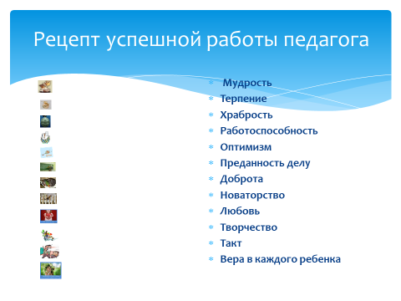

(Педагоги работают в подгруппах, составляют свой рецепт, и визуализируют его на ватмане)

А я вам предлагаю свой рецепт приготовления - Возьмите дюжину самых лучших эмоций. Тщательно отберите только те, что лишены разочарования, злопамятности и злости. После того как вы отобрали 12 эмоций, разделите их на несколько занятий, которые вам приходится проводить в ваш рабочий день

Количество ингредиентов — на усмотрение готовящего. Для того чтобы придать остроты занятию, добавьте в него щепотку безрассудства. А теперь долейте любви к детям и взбейте все энергичными движениями.

Поставьте ваше блюдо на огонь детских сердец. Украсьте изюминками улыбок и веточками радости. Перед подачей сервируйте занятие профессионализмом педагога. Следуйте четко этому рецепту, и все у вас получится!

(Педагоги работают в подгруппах, составляют свой рецепт, и визуализируют его на ватмане)

А я вам предлагаю свой рецепт приготовления - Возьмите дюжину самых лучших эмоций. Тщательно отберите только те, что лишены разочарования, злопамятности и злости. После того как вы отобрали 12 эмоций, разделите их на несколько занятий, которые вам приходится проводить в ваш рабочий день

Количество ингредиентов — на усмотрение готовящего. Для того чтобы придать остроты занятию, добавьте в него щепотку безрассудства. А теперь долейте любви к детям и взбейте все энергичными движениями.

Поставьте ваше блюдо на огонь детских сердец. Украсьте изюминками улыбок и веточками радости. Перед подачей сервируйте занятие профессионализмом педагога. Следуйте четко этому рецепту, и все у вас получится!

Приятного аппетита, уважаемые коллеги! Аппетита к педагогическому труду и творчеству!

Только тогда вы будете хорошим педагогом, а ваш воспитанник - успешным, когда в общении с детьми на занятиях и вне их вы будете ориентироваться на позитивные качества личности!

Подведем итог нашей этой части деловой игры просмотром мультфильма «Ситуация успеха на занятии».

**Список литературы.**

1. . Белкин А.С. Ситуация успеха. Как ее создать? Книга для учителя.-М.2006

2. Коротаева Е.В. Активизация познавательной деятельности учащихся (вопросы теории и практики).Учебное пособ.,Екатеринбург,2005.

* 1. Евладова Е.Б., Логинова Л.Г. Организация дополнительного образования детей: Практикум [Текст]: Учеб. пособие для студ. учреждений сред. проф. образования. / Е.Б. Евладова, Л.Г. Логинова. – М.: Гуманит. изд. центр ВЛАДОС, 2003. – 192 с.

4.Евладова Е.Б., Логинова Л.Г., Михайлова Н.Н. Дополнительное образование детей [Текст]: Учеб. пособие для студ. учреждений сред. проф. образования. / Е.Б. Евладова, Л.Г. Логинова, Н.Н. Михайлова. – М.: Гуманит. изд. центр ВЛАДОС, 2002. – 352 с.

5.Методика организации воспитательного процесса/А.С. Макаренко. М.: Академия, 1989. – 125 с.

6.Немчинская Н.А. Проблемы «самоуправления» познавательной деятельностью и развитие личности. (Теор. Пробл. Управления познавательной деятельностью).М., 1974

7. Привалова Ю.А.Педагогические приёмы создания ситуации успеха на занятиях детских творческих коллективов как реализация принципа опоры на положительное в человеке, на сильные стороны его личности. С-П.,2016.

8.Профессионализм педагога дополнительного образования [Электронный  ресурс] / Образовательный портал  Prodlenka – Режим доступа: [http://www.prodlenka.org/metodichka/viewlink/1838.html](https://www.google.com/url?q=http://www.prodlenka.org/metodichka/viewlink/1838.html&sa=D&ust=1477155572162000&usg=AFQjCNGJLUC-Dj4ZeQmfAujEO_Pxuezasw), свободный.

9.Формирование профессиональных компетенций средствами деловых игр [Электронный  ресурс] / [http://www.informio.ru/publications/id744/Delovaja-igra-kak-sredstvo-formirovanija](https://www.google.com/url?q=http://www.informio.ru/publications/id744/Delovaja-igra-kak-sredstvo-formirovanija&sa=D&ust=1477155572162000&usg=AFQjCNEg6Y2lGUTS_t57kZD3bX6_QWiSUQ)

***Приложение***.

***Ситуация 1***

        Вы приступили к проведению занятия, все учащиеся успокоились, настала тишина, и вдруг в группе кто-то громко засмеялся. Когда вы, не успев ничего сказать, вопросительно и удивленно посмотрели на учащегося, который засмеялся, он, смотря вам прямо в глаза, заявил: «Мне всегда смешно глядеть на вас, и хочется смеяться, когда вы начинаете вести занятия». Как вы отреагируете на это? Выберите и отметьте подходящий вариант словесной реакции из числа предложенных ниже. Прокомментируйте ситуацию.

1. «Вот тебе и на!»

2. «А что тебе смешно?»

3. «Ну, и ради бога!»

5. «Люблю веселых людей».

6. «Я рад (а), что создаю у тебя веселое настроение».

7.

***Ситуация 2***

        В самом начале занятия или уже после того, как вы провели несколько занятий, учащийся заявляет вам: «Я не думаю, что вы, как педагог, сможете нас чему-то научить». Ваша реакция:

1. «Твое дело — учиться, а не учить учителя».

2. «Таких, как ты, я, конечно, ничему не смогу научить».

3. «Может быть, тебе лучше перейти в другой кружок или учиться у другого педагога?»

4. «Тебе просто не хочется заниматься».

5. «Мне интересно знать, почему ты так думаешь».

6. «Давай поговорим об этом подробнее. В моем поведении, наверное, есть что-то такое, что наводит тебя на подобную мысль».

7.

***Ситуация 3***

        Педагог дает учащемуся задание, а тот не хочет его выполнять и при этом заявляет: «Я не хочу это делать!» — Какой должна быть реакция педагога?

1. «Не хочешь — заставим!»

2. «Для чего же ты тогда пришел учиться?»

3. «Тем хуже для тебя, оставайся неучем. Твое поведение похоже на поведение человека, который назло своему лицу хотел бы отрезать себе нос».

4. «Ты отдаешь себе отчет в том, чем это может для тебя окончиться?»

5. «Не мог бы ты объяснить, почему?»

6. «Давай сядем и обсудим — может быть, ты и прав».

7.

***Ситуация 4***

        Учащийся разочарован своими успехами, сомневается в своих способностях и в том, что ему когда-либо удастся как следует понять и усвоить материал, и говорит педагогу: «Как вы думаете, удастся ли мне когда-нибудь что-то сделать на отлично или нет?» — Что должен на это ему ответить педагог?

1. «Если честно сказать — сомневаюсь».

2. «О, да, конечно, в этом ты можешь не сомневаться».

3. «У тебя прекрасные способности, и я связываю с тобой большие надежды».

4. «Почему ты сомневаешься в себе?»

5. «Давай поговорим и выясним проблемы».

6. «Многое зависит от того, как мы с тобой будем работать».

7.

***Ситуация 5***

        Ученик говорит педагогу на повышенных тонах: «На два ближайших занятия, которые вы проводите, я не пойду, так как в это время хочу погулять с друзьями, просто отдохнуть от этих занятий». — Как нужно ответить ему?

1. «Попробуй только!»

2. «Это — твое дело».

4. «Ты, мне кажется, очень несерьезно относишься к занятиям».

5. «Может быть, тебе вообще лучше оставить этот кружок?»

6. «А что ты собираешься делать дальше?»

7. «Мне интересно знать, почему прогулка с друзьями для тебя интереснее, чем занятия в кружке».

8. «Я тебя понимаю: отдыхать, общаться с друзьями действительно интереснее, чем учиться чему-нибудь. Но я, тем не менее, хотела бы знать, почему это так именно для тебя».

9.

***Ситуация 6***

Ученик, увидев педагога, когда тот вошел в кабинет, говорит ему:

«Вы выглядите очень усталым и утомленным». — Как на это должен отреагировать педагог?

1. «Я думаю, что с твоей стороны не очень прилично делать мне такие замечания».

2. «Да, я плохо себя чувствую».

3. «Не волнуйся обо мне, лучше на себя посмотри».

4. «Я сегодня плохо спала, у меня немало работы».

5. «Не беспокойся, это не помешает нашим занятиям».

6. «Ты — очень внимательный, спасибо за заботу!»

7.

***Ситуация 7***

        «Я чувствую, что занятия, которые вы ведете, не помогают мне», — говорит ученик педагогу и добавляет: «Я вообще думаю бросить занятия». — Как на это должен отреагировать педагог?

1. «Перестань говорить глупости!»

2. «Ничего себе, додумался!»

3. «Может быть, тебе найти другого педагога?»

4. «Я хотел бы подробнее знать, почему у тебя возникло такое желание?»

5. «А что, если нам поработать вместе над решением твоей проблемы?»

6. «Может быть, твою проблему можно решить как-то иначе?»

7.

***Ситуация 8***

        Учащийся говорит педагогу, демонстрируя излишнюю самоуверенность: «Нет ничего такого, что я не сумел бы сделать, если бы захотел. В том числе мне ничего не стоит усвоить и технику, в которой вы работаете». — Какой должна быть на это реплика педагога?

1. «Ты слишком хорошо думаешь о себе».

2. «С твоими-то способностями? — Сомневаюсь!»

3. «Ты, наверное, чувствуешь себя достаточно уверенно, если заявляешь так?»

4. «Не сомневаюсь в этом, так как знаю, что если ты захочешь, то у тебя все получится».

5. «Это, наверное, потребует от тебя большого напряжения».

6. «Излишняя самоуверенность вредит делу».

7.

***Ситуация 9***

        В ответ на соответствующее замечание педагога учащийся говорит, что для того, чтобы усвоить эту технику, ему не нужно немало работать: «Меня считают достаточно способным человеком». — Что должен ответить ему на это педагог?

1. «Это мнение, которому ты вряд ли соответствуешь».

2. «Те трудности, которые ты до сих пор испытывал, и твои знания отнюдь не говорят об этом».

3. «Многие люди считают себя достаточно способными, но далеко не все на деле таковыми являются».

4. «Я рад (а), что ты такого высокого мнения о себе».

5. «Это тем более должно заставить тебя прилагать больше усилий в учении».

6. «Это звучит так, как будто ты сам не очень веришь в свои способности».

7.

***Ситуация 10***

        Учащаяся говорит педагогу: «Я снова забыла принести краски и альбом (выполнить домашнее задание и т.п.)». — Как следует на это отреагировать педагогу?

1. «Ну вот, опять!»

2. «Не кажется ли тебе это проявлением безответственности?»

3. «Думаю, что тебе пора начать относиться к делу серьезнее».

4. «Я хотел (а) бы знать, почему?»

5. «У тебя, вероятно, не было для этого возможности?»

6. «Как ты думаешь, почему я каждый раз напоминаю об этом?»

7.

***Ситуация 11***

        Учащийся в разговоре с педагогом говорит ему: «Я хотел бы, чтобы вы относились ко мне лучше, чем к другим учащимся». — Как должен ответить педагог на такую просьбу ученика?

1. «Почему это я должен относиться к тебе лучше, чем ко всем остальным?»

2. «Я вовсе не собираюсь играть в любимчиков и фаворитов!»

3. «Мне не нравятся люди, которые заявляют так, как ты».

4. «Я хотела бы знать, почему я должна особо выделять тебя среди остальных учеников?»

5. «Если бы я тебе сказала, что люблю тебя больше, чем других учеников, то ты чувствовал бы себя от этого лучше?»

6. «Как ты думаешь, как на самом деле я к тебе отношусь?»

7.

***Ситуация 12***

        Ученик говорит педагогу: «Мне не нравится то, что вы говорите на занятиях». — Каким должен быть ответ педагога?

1. «Это — плохо».

2. «Ты, наверное, в этом не разбираешься».

3. «Я надеюсь, что в дальнейшем, в процессе наших занятий твое мнение изменится».

4. «Почему?»

5. «На вкус и цвет товарища нет».

6. «Как ты думаешь, почему я это говорю?»

7.  
***Ситуация 13***

        Ребенок, явно демонстрируя свое плохое отношение к кому-либо из товарищей по группе, говорит: «Я не хочу работать (учиться) вместе с ним». — Как на это должен отреагировать педагог?

1. «Ну и что?»

2. «Никуда не денешься, все равно придется».

3. «Это глупо с твоей стороны».

4. «Но он тоже не захочет после этого работать (учиться) с тобой».

5. «Почему?»

6. «Я думаю, что ты не прав».

***Значение портфолио***

создание ситуации успеха для каждого ученика

повышение самооценки и уверенности в собственных возможностях;

раскрытие индивидуальных способностей;

создание условий для его самореализации в различных областях;развитие познавательных интересов;

формирование готовности к самостоятельному познанию;установка на творческую деятельность;

развитие мотивации дальнейшего творческого роста, приобретение навыков саморефлексии;

формирование умения анализировать собственные интересы. 

Созданию ситуации успеха способствует и ***использование педагогом в учебно-воспитательном процессе коллективных форм обучения***. В данном случае действует принцип “Одна голова хорошо, а две лучше” или “Что одному не под силу, то легко коллективу”.***Метод проектов*** – ещё одна педагогическая технология, ориентированная не на интеграцию фактических знаний, а на их применение и приобретение новых, это самостоятельная творческая работа обучающихся под руководством учителя.   
Т.о., созданию ситуаций успеха на уроке и во внеурочное время способствует:

личная заинтересованность ученика;

уровень общеучебных умений и навыков учащегося;

взаимоотношения, сложившиеся с конкретным учителем, стиль общения педагога;

характер взаимоотношений, принятый в конкретном ученическом коллективе, классе;

отношения родителей к самому учебно-воспитательному процессу;

стиль общения между педагогами, стиль преподавания, принятый в данной школе